课程名称 | 操作系统 | 课程编号 | A2130330
实验地点 | 综合实验楼A511/A512 | 实验时间 | 2019-05-27
校外指导教师 |  | 校内指导教师 | 常光辉
实验名称 | 实验三 存储管理
评阅人签字 |  | 成绩
一、实验目的
实验3.1 Windows Server 2016内存结构
1）通过实验了解windows Server 2016内存的使用，学习如何在应用程序中管理内存、体会 Windows应用程序内存的基本原理以及使用方法。
2）了解windows Server 2016的内存结构和虚拟内存的管理，进而了解Windows为使用内存而提供的一些扩展功能。
实验3.2 Windows Server 2016虚拟内存
1）通过实验了解Windows Server 2016内存的使用，学习如何在应用程序中管理内存，体会Windows应用程序内存的简单性和自我防护能力。
2）学习检查虚拟内存空间或对其进行操作。
3）了解Windows Server 2016的内存结构和虚拟内存的管理，进而了解进程堆和Windows为使用内存而提供的一些扩展功能。

二、工具/准备工作
1. 回顾教材相关内容；
2. 安装有Windows Server 2016的计算机或虚拟机；
3. 系统中装有Visual Studio或Visual C++ 6.0或其他C++编译器。

三、实验环境
操作系统：Windows Server 2016（虚拟机）
编程语言：C++
集成开发环境：Visual Studio 2019

四、实验步骤与实验过程

实验3.1 Windows Server 2016内存结构
Windows提供了一个API即GetSystemInfo()，以便用户能检查系统中虚拟内存的一些特性。程序5-1显示了如何调用该函数以及显示系统中当前内存的参数。
步骤1：登录进入Windows Server 2016。
步骤2：在“开始”菜单中单击“程序”-“Microsoft Visual Studio 2019”，进入Visual Studio 2019的窗口。
步骤3：在Visual Studio 2019窗口的工具栏中单击“文件”按钮，在解决方案OSLab中新建一个项目，命名为Lab3_1，并在源文件中添加新建项，命名为Lab3_1.cpp，将实验指导书中的代码拷贝至该文件中。
步骤4：单击“生成”菜单中的“编译”命令，系统对Lab3_1.cpp进行编译。
步骤5：编译完成后，单击“生成”菜单中的“生成”命令，建立Lab3_1.exe可执行文件。
操作能否正常进行？如果不行，则可能的原因是什么？
由于程序代码是由pdf文件复制出来的，调整缩进与分号等规范后，使用了命名空间std，减少代码冗余，调整过后，程序代码可以调通。
步骤6：在解决方案资源管理器中右键当前项目，并设置为启动项目。在工具栏单击“调试”-“开始执行（不调试）”按钮，执行Lab3_1.exe程序。
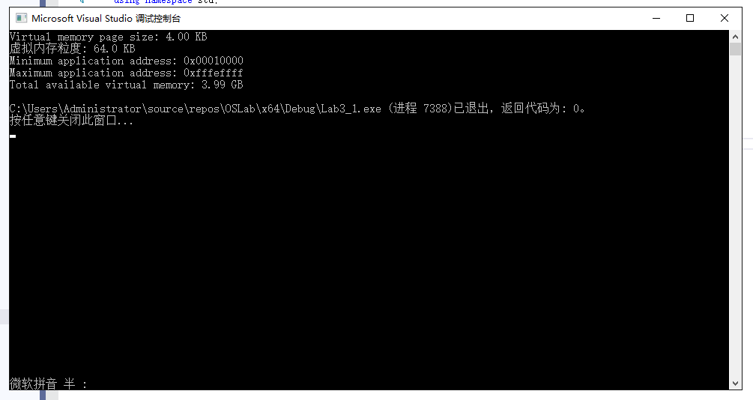
图3-1 程序Lab3_1运行结果
运行结果（分行书写。如果运行不成功，则可能的原因是什么？）
1）虚拟内存每页容量为：4.00 KB
2）最小应用地址： 0x00010000
3）最大应用地址为：0xfffeffff
4）当前可供应用程序使用的内存空间为：3.99 GB
5）当前计算机的实际内存大小为：4 GB
阅读和分析程序Lab3_1，请回答问题：
1）理论上每个windows应用程序可以独占的最大存储空间是：4 GB
2）在程序Lab3_1中，用于检索系统中虚拟内存特性的API函数是：GetSystemInfo()。
提示：可供应用程序使用的内存空间实际上已经减去了开头与结尾两个64KB的保护区。虚拟内存空间中的64KB保护区是防止编程错误的一种Windows方式。任何对内存中这一区域的访问(读、写、执行)都将引发一个错误陷阱，从而导致错误并终止程序的执行。也就是说，假如用户有一个NULL指针(地址为0)，但仍试图在此之前很近的地址处使用另一个指针，这将因为试图从更低的保留区域读写数据，从而产生意外错误并终止程序的执行。

实验3.2 Windows Server 2016虚拟内存
1. 虚拟内存的检测
清单3-2所示的程序使用VirtualQueryEX()函数来检查虚拟内存空间。
步骤1：登录进入Windows Server 2016。
步骤2：在“开始”菜单中单击“程序”-“Microsoft Visual Studio 2019”，进入Visual Studio 2019的窗口。
步骤3：在Visual Studio 2019窗口的工具栏中单击“文件”按钮，在解决方案OSLab中新建一个项目，命名为Lab3_2，并在源文件中添加新建项，命名为Lab3_2.cpp，将实验指导书中的代码拷贝至该文件中。
清单3-2中显示一个walkVM()函数开始于某个进程可访问的最低端虚拟地址处，并在其中显示各块虚拟内存的特性。虚拟内存中的块由VirsualQueryEX()API定义成连续快或具有相同状态（自由区，已调配区等）的内存，并分配以一组统一的保护标志（只读、可执行等）。
步骤4：单击“生成”菜单中的“编译”命令，系统对Lab3_2.cpp进行编译。
步骤5：编译完成后，单击“生成”菜单中的“生成”命令，建立Lab3_2.exe可执行文件。
操作能否正常进行？如果不行，则可能的原因是什么？
由于程序代码是由pdf文件复制出来的，调整缩进与分号等规范后，使用了命名空间std，减少代码冗余，调整过后，程序代码可以调通。
步骤6：在解决方案资源管理器中右键当前项目，并设置为启动项目。在工具栏单击“调试”-“开始执行（不调试）”按钮，执行Lab3_2.exe程序。
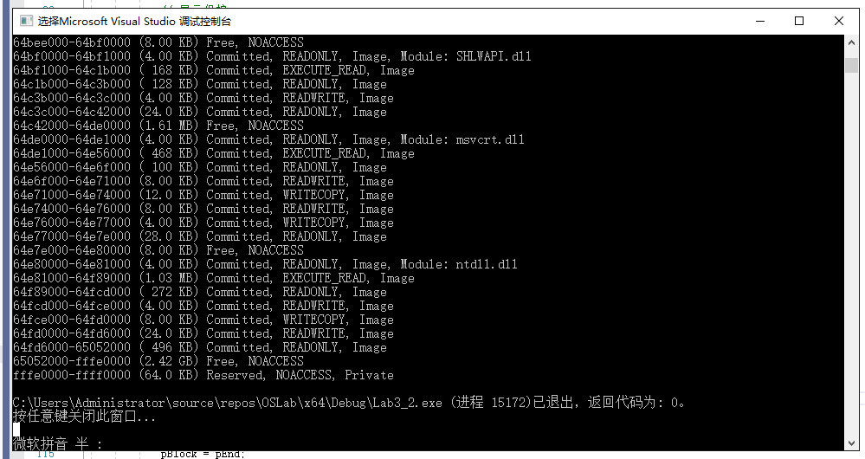
图3-2 程序Lab3_2运行结果
1）分析运行结果（如果运行不成功，则可能的原因是什么）
按committed, reserved, free等三种虚拟地址空间分别记录实验数据，其中“描述”是对该组数据的简单描述，例如，对下列一组数据：
00010000 - 00012000 <8.00KB> Committed, READWRITE, Private可描述为：具有READWRITE权限的已调配私有内存区。
将系统当前的自由区（Free）虚拟地址空间填入表3-1中。

表3-1 实验记录
地址 | 大小 | 虚拟空间类型 | 访问权限 | 描述
00010000-7ffe0000 | (1.99GB) | Free | NOACCESS | 具有NOACCESS权限的自由内存区
7fff0000-6ae00000 | (3.66GB) | Free | NOACCESS | 具有NOACCESS权限的自由内存区
6b300000-35630000 | (3.15GB) | Free | NOACCESS | 具有NOACCESS权限的自由内存区
3564d000-35650000 | (12.0KB) | Free | NOACCESS | 具有NOACCESS权限的自由内存区
35666000-35670000 | (40.0KB) | Free | NOACCESS | 具有NOACCESS权限的自由内存区
35674000-35680000 | (48.0KB) | Free | NOACCESS | 具有NOACCESS权限的自由内存区
35681000-35690000 | (60.0KB) | Free | NOACCESS | 具有NOACCESS权限的自由内存区
35692000-356a0000 | (56.0KB) | Free | NOACCESS | 具有NOACCESS权限的自由内存区
356ad000-356b0000 | (12.0KB) | Free | NOACCESS | 具有NOACCESS权限的自由内存区
356b1000-356c0000 | (60.0KB) | Free | NOACCESS | 具有NOACCESS权限的自由内存区
356d1000-356e0000 | (60.0KB) | Free | NOACCESS | 具有NOACCESS权限的自由内存区
356e2000-356f0000 | (56.0KB) | Free | NOACCESS | 具有NOACCESS权限的自由内存区
356f1000-35710000 | (124KB) | Free | NOACCESS | 具有NOACCESS权限的自由内存区
358d1000-358e0000 | (60.0KB) | Free | NOACCESS | 具有NOACCESS权限的自由内存区
35a68000-35a70000 | (32.0KB) | Free | NOACCESS | 具有NOACCESS权限的自由内存区
35bf1000-35c00000 | (60.0KB) | Free | NOACCESS | 具有NOACCESS权限的自由内存区
372bd000-a7510000 | (1.75GB) | Free | NOACCESS | 具有NOACCESS权限的自由内存区
a7643000-a8630000 | (15.9MB) | Free | NOACCESS | 具有NOACCESS权限的自由内存区
a8659000-420c0000 | (2.40GB) | Free | NOACCESS | 具有NOACCESS权限的自由内存区
42282000-42290000 | (56.0KB) | Free | NOACCESS | 具有NOACCESS权限的自由内存区
42386000-5a130000 | (381MB) | Free | NOACCESS | 具有NOACCESS权限的自由内存区
5a2b5000-5cd40000 | (42.5MB) | Free | NOACCESS | 具有NOACCESS权限的自由内存区
5cd64000-5f960000 | (43.9MB) | Free | NOACCESS | 具有NOACCESS权限的自由内存区
5f9da000-61380000 | (25.6MB) | Free | NOACCESS | 具有NOACCESS权限的自由内存区
6139e000-61450000 | (712KB) | Free | NOACCESS | 具有NOACCESS权限的自由内存区
614ba000-61690000 | (1.83MB) | Free | NOACCESS | 具有NOACCESS权限的自由内存区
618ad000-618b0000 | (12.0KB) | Free | NOACCESS | 具有NOACCESS权限的自由内存区
61959000-61960000 | (28.0KB) | Free | NOACCESS | 具有NOACCESS权限的自由内存区
61b7c000-61b80000 | (16.0KB) | Free | NOACCESS | 具有NOACCESS权限的自由内存区
61c75000-63930000 | (28.7MB) | Free | NOACCESS | 具有NOACCESS权限的自由内存区
639ef000-63e20000 | (4.19MB) | Free | NOACCESS | 具有NOACCESS权限的自由内存区
63f41000-64390000 | (4.30MB) | Free | NOACCESS | 具有NOACCESS权限的自由内存区
644f5000-64500000 | (44.0KB) | Free | NOACCESS | 具有NOACCESS权限的自由内存区
647c8000-647e0000 | (96.0KB) | Free | NOACCESS | 具有NOACCESS权限的自由内存区
64839000-648a0000 | (412KB) | Free | NOACCESS | 具有NOACCESS权限的自由内存区
6494c000-64a70000 | (1.14MB) | Free | NOACCESS | 具有NOACCESS权限的自由内存区
64aa4000-64bc0000 | (1.10MB) | Free | NOACCESS | 具有NOACCESS权限的自由内存区
64bee000-64bf0000 | (8.00KB) | Free | NOACCESS | 具有NOACCESS权限的自由内存区
64c42000-64de0000 | (1.61MB) | Free | NOACCESS | 具有NOACCESS权限的自由内存区
64e7e000-64e80000 | (8.00KB) | Free | NOACCESS | 具有NOACCESS权限的自由内存区
65052000-fffe0000 | (2.42GB) | Free | NOACCESS | 具有NOACCESS权限的自由内存区

将系统当前的已调配区（Committed）虚拟地址空间填入表3-2中。

表3-2 实验记录
地址 | 大小 | 虚拟空间类型 | 访问权限 | 描述
7ffe0000-7ffe1000 | (4.00KB) | Committed | READONLY | 具有READONLY权限的已调配私有内存区
6ae64000-6ae6b000 | (28.0KB) | Committed | READWRITE | 具有READWRITE权限的已调配私有内存区
6b0f9000-6b0fc000 | (12.0KB) | Committed | GUARD READWRITE | 具有GUARD READWRITE权限的已调配私有内存区
6b0fc000-6b100000 | (16.0KB) | Committed | READWRITE | 具有READWRITE权限的已调配私有内存区
6b1fc000-6b1ff000 | (12.0KB) | Committed | GUARD READWRITE | 具有GUARD READWRITE权限的已调配私有内存区
6b1ff000-6b200000 | (4.00KB) | Committed | READWRITE | 具有READWRITE权限的已调配私有内存区
6b2fc000-6b2ff000 | (12.0KB) | Committed | GUARD READWRITE | 具有GUARD READWRITE权限的已调配私有内存区
6b2ff000-6b300000 | (4.00KB) | Committed | READWRITE | 具有READWRITE权限的已调配私有内存区
35630000-35640000 | (64.0KB) | Committed | READWRITE | 具有READWRITE权限的已调配Mapped内存区
35640000-35642000 | (8.00KB) | Committed | READWRITE | 具有READWRITE权限的已调配私有内存区
35650000-35666000 | (88.0KB) | Committed | READONLY | 具有READONLY权限的已调配Mapped内存区
35670000-35674000 | (16.0KB) | Committed | READONLY | 具有READONLY权限的已调配Mapped内存区
35680000-35681000 | (4.00KB) | Committed | READONLY | 具有READONLY权限的已调配Mapped内存区
35690000-35692000 | (8.00KB) | Committed | READWRITE | 具有READWRITE权限的已调配私有内存区
356a0000-356a1000 | (4.00KB) | Committed | READWRITE | 具有READWRITE权限的已调配私有内存区
356b0000-356b1000 | (4.00KB) | Committed | READWRITE | 具有READWRITE权限的已调配私有内存区
356c0000-356c7000 | (28.0KB) | Committed | READWRITE | 具有READWRITE权限的已调配私有内存区
356d0000-356d1000 | (4.00KB) | Committed | READWRITE | 具有READWRITE权限的已调配私有内存区
356e0000-356e2000 | (8.00KB) | Committed | READONLY | 具有READONLY权限的已调配映射内存区
356f0000-356f1000 | (4.00KB) | Committed | READWRITE | 具有READWRITE权限的已调配映射内存区
35710000-35733000 | (140KB) | Committed | READWRITE | 具有READWRITE权限的已调配私有内存区
35810000-358d1000 | (772KB) | Committed | READONLY | 具有READONLY权限的已调配映射内存区
358e0000-358e9000 | (36.0KB) | Committed | READONLY | 具有READONLY权限的已调配映射内存区
35a60000-35a65000 | (20.0KB) | Committed | READONLY | 具有READONLY权限的已调配映射内存区
35a70000-35bf1000 | (1.50MB) | Committed | READONLY | 具有READONLY权限的已调配映射内存区
35c00000-35c81000 | (516KB) | Committed | READONLY | 具有READONLY权限的已调配映射内存区
37000000-372bd000 | (2.73MB) | Committed | READONLY | 具有READONLY权限的已调配映射内存区
a7510000-a7515000 | (20.0KB) | Committed | READONLY | 具有READONLY权限的已调配映射内存区
a7610000-a7643000 | (204KB) | Committed | READONLY | 具有READONLY权限的已调配映射内存区
a8630000-a8631000 | (4.00KB) | Committed | READONLY | 具有READONLY权限的已调配映像内存区
a8631000-a8641000 | (64.0KB) | Committed | EXECUTE_WRITECOPY | 具有EXECUTE_WRITECOPY权限的已调配映像内存区
a8641000-a864b000 | (40.0KB) | Committed | EXECUTE_READ | 具有EXECUTE_READ权限的已调配映像内存区
a864b000-a864f000 | (16.0KB) | Committed | READONLY | 具有READONLY权限的已调配映像内存区
a864f000-a8650000 | (4.00KB) | Committed | READWRITE | 具有READWRITE权限的已调配映像内存区
a8650000-a8655000 | (20.0KB) | Committed | READONLY | 具有READONLY权限的已调配映像内存区
a8655000-a8656000 | (4.00KB) | Committed | WRITECOPY | 具有WRITECOPY权限的已调配映像内存区
a8656000-a8659000 | (12.0KB) | Committed | READONLY | 具有READONLY权限的已调配映像内存区
420c0000-420c1000 | (4.00KB) | Committed | READONLY | 具有READONLY权限的已调配映像内存区
420c1000-42214000 | (1.32MB) | Committed | EXECUTE_READ | 具有EXECUTE_READ权限的已调配映像内存区
42214000-4226e000 | (360KB) | Committed | READONLY | 具有READONLY权限的已调配映像内存区
4226e000-42271000 | (12.0KB) | Committed | READWRITE | 具有READWRITE权限的已调配映像内存区
42271000-42282000 | (68.0KB) | Committed | READONLY | 具有READONLY权限的已调配映像内存区
42290000-42291000 | (4.00KB) | Committed | READONLY | 具有READONLY权限的已调配映像内存区
42291000-42329000 | (608KB) | Committed | EXECUTE_READ | 具有EXECUTE_READ权限的已调配映像内存区
42329000-42374000 | (300KB) | Committed | READONLY | 具有READONLY权限的已调配映像内存区
42374000-42375000 | (4.00KB) | Committed | READWRITE | 具有READWRITE权限的已调配映像内存区
42375000-42376000 | (4.00KB) | Committed | WRITECOPY | 具有WRITECOPY权限的已调配映像内存区
42376000-42378000 | (8.00KB) | Committed | READWRITE | 具有READWRITE权限的已调配映像内存区
42378000-42386000 | (56.0KB) | Committed | READONLY | 具有READONLY权限的已调配映像内存区
5a130000-5a131000 | (4.00KB) | Committed | READONLY | 具有READONLY权限的已调配映像内存区
5a131000-5a1c1000 | (576KB) | Committed | EXECUTE_READ | 具有EXECUTE_READ权限的已调配映像内存区
5a1c1000-5a205000 | (272KB) | Committed | READONLY | 具有READONLY权限的已调配映像内存区
5a205000-5a206000 | (4.00KB) | Committed | READWRITE | 具有READWRITE权限的已调配映像内存区
5a206000-5a2b5000 | (700KB) | Committed | READONLY | 具有READONLY权限的已调配映像内存区
5cd40000-5cd41000 | (4.00KB) | Committed | READONLY | 具有READONLY权限的已调配映像内存区
5cd41000-5cd59000 | (96.0KB) | Committed | EXECUTE_READ | 具有EXECUTE_READ权限的已调配映像内存区
5cd59000-5cd5e000 | (20.0KB) | Committed | READONLY | 具有READONLY权限的已调配映像内存区
5cd5e000-5cd5f000 | (4.00KB) | Committed | READWRITE | 具有READWRITE权限的已调配映像内存区
5cd5f000-5cd64000 | (20.0KB) | Committed | READONLY | 具有READONLY权限的已调配映像内存区
5f960000-5f961000 | (4.00KB) | Committed | READONLY | 具有READONLY权限的已调配映像内存区
5f961000-5f99f000 | (248KB) | Committed | EXECUTE_READ | 具有EXECUTE_READ权限的已调配映像内存区
5f99f000-5f9bc000 | (116KB) | Committed | READONLY | 具有READONLY权限的已调配映像内存区
5f9bc000-5f9be000 | (8.00KB) | Committed | READWRITE | 具有READWRITE权限的已调配映像内存区
5f9be000-5f9da000 | (112KB) | Committed | READONLY | 具有READONLY权限的已调配映像内存区
61380000-61381000 | (4.00KB) | Committed | READONLY | 具有READONLY权限的已调配映像内存区
61381000-6138a000 | (36.0KB) | Committed | EXECUTE_READ | 具有EXECUTE_READ权限的已调配映像内存区
6138a000-61397000 | (52.0KB) | Committed | READONLY | 具有READONLY权限的已调配映像内存区
61397000-61398000 | (4.00KB) | Committed | READWRITE | 具有READWRITE权限的已调配映像内存区
61398000-6139e000 | (24.0KB) | Committed | READONLY | 具有READONLY权限的已调配映像内存区
61450000-61451000 | (4.00KB) | Committed | READONLY | 具有READONLY权限的已调配映像内存区
61451000-614a1000 | (320KB) | Committed | EXECUTE_READ | 具有EXECUTE_READ权限的已调配映像内存区
614a1000-614b4000 | (76.0KB) | Committed | READONLY | 具有READONLY权限的已调配映像内存区
614b4000-614b5000 | (4.00KB) | Committed | READWRITE | 具有READWRITE权限的已调配映像内存区
614b5000-614ba000 | (20.0KB) | Committed | READONLY | 具有READONLY权限的已调配映像内存区
61690000-61691000 | (4.00KB) | Committed | READONLY | 具有READONLY权限的已调配映像内存区
61691000-61761000 | (832KB) | Committed | EXECUTE_READ | 具有EXECUTE_READ权限的已调配映像内存区
61761000-6187e000 | (1.11MB) | Committed | READONLY | 具有READONLY权限的已调配映像内存区
6187e000-61882000 | (16.0KB) | Committed | READWRITE | 具有READWRITE权限的已调配映像内存区
61882000-61883000 | (4.00KB) | Committed | WRITECOPY | 具有WRITECOPY权限的已调配映像内存区
61883000-618ad000 | (168KB) | Committed | READONLY | 具有READONLY权限的已调配映像内存区
618b0000-618b1000 | (4.00KB) | Committed | READONLY | 具有READONLY权限的已调配映像内存区
618b1000-61923000 | (456KB) | Committed | EXECUTE_READ | 具有EXECUTE_READ权限的已调配映像内存区
61923000-61947000 | (144KB) | Committed | READONLY | 具有READONLY权限的已调配映像内存区
61947000-61948000 | (4.00KB) | Committed | READWRITE | 具有READWRITE权限的已调配映像内存区
61948000-61949000 | (4.00KB) | Committed | WRITECOPY | 具有WRITECOPY权限的已调配映像内存区
61949000-61953000 | (40.0KB) | Committed | READONLY | 具有READONLY权限的已调配映像内存区
61953000-61954000 | (4.00KB) | Committed | WRITECOPY | 具有WRITECOPY权限的已调配映像内存区
61954000-61959000 | (20.0KB) | Committed | READONLY | 具有READONLY权限的已调配映像内存区
61960000-61961000 | (4.00KB) | Committed | READONLY | 具有READONLY权限的已调配映像内存区
61961000-61a1f000 | (760KB) | Committed | EXECUTE_READ | 具有EXECUTE_READ权限的已调配映像内存区
61a1f000-61ac0000 | (644KB) | Committed | READONLY | 具有READONLY权限的已调配映像内存区
61ac0000-61ac4000 | (16.0KB) | Committed | READWRITE | 具有READWRITE权限的已调配映像内存区
61ac4000-61ae0000 | (112KB) | Committed | READONLY | 具有READONLY权限的已调配映像内存区
61ae0000-61ae1000 | (4.00KB) | Committed | READONLY | 具有READONLY权限的已调配映像内存区
61ae1000-61b32000 | (324KB) | Committed | EXECUTE_READ | 具有EXECUTE_READ权限的已调配映像内存区
61b32000-61b71000 | (252KB) | Committed | READONLY | 具有READONLY权限的已调配映像内存区
61b71000-61b72000 | (4.00KB) | Committed | WRITECOPY | 具有WRITECOPY权限的已调配映像内存区
61b72000-61b75000 | (12.0KB) | Committed | READWRITE | 具有READWRITE权限的已调配映像内存区
61b75000-61b7c000 | (28.0KB) | Committed | READONLY | 具有READONLY权限的已调配映像内存区
61b80000-61b81000 | (4.00KB) | Committed | READONLY | 具有READONLY权限的已调配映像内存区
61b81000-61c2c000 | (684KB) | Committed | EXECUTE_READ | 具有EXECUTE_READ权限的已调配映像内存区
61c2c000-61c65000 | (228KB) | Committed | READONLY | 具有READONLY权限的已调配映像内存区
61c65000-61c68000 | (12.0KB) | Committed | READWRITE | 具有READWRITE权限的已调配映像内存区
61c68000-61c75000 | (52.0KB) | Committed | READONLY | 具有READONLY权限的已调配映像内存区
63930000-63931000 | (4.00KB) | Committed | READONLY | 具有READONLY权限的已调配映像内存区
63931000-639b9000 | (544KB) | Committed | EXECUTE_READ | 具有EXECUTE_READ权限的已调配映像内存区
639b9000-639de000 | (148KB) | Committed | READONLY | 具有READONLY权限的已调配映像内存区
639de000-639e1000 | (12.0KB) | Committed | READWRITE | 具有READWRITE权限的已调配映像内存区
639e1000-639ef000 | (56.0KB) | Committed | READONLY | 具有READONLY权限的已调配映像内存区
63e20000-63e21000 | (4.00KB) | Committed | READONLY | 具有READONLY权限的已调配映像内存区
63e21000-63f00000 | (892KB) | Committed | EXECUTE_READ | 具有EXECUTE_READ权限的已调配映像内存区
63f00000-63f2a000 | (168KB) | Committed | READONLY | 具有READONLY权限的已调配映像内存区
63f2a000-63f2c000 | (8.00KB) | Committed | READWRITE | 具有READWRITE权限的已调配映像内存区
63f2c000-63f41000 | (84.0KB) | Committed | READONLY | 具有READONLY权限的已调配映像内存区
64390000-64391000 | (4.00KB) | Committed | READONLY | 具有READONLY权限的已调配映像内存区
64391000-6442e000 | (628KB) | Committed | EXECUTE_READ | 具有EXECUTE_READ权限的已调配映像内存区
6442e000-6444b000 | (116KB) | Committed | READONLY | 具有READONLY权限的已调配映像内存区
6444b000-6444d000 | (8.00KB) | Committed | READWRITE | 具有READWRITE权限的已调配映像内存区
6444d000-644f5000 | (672KB) | Committed | READONLY | 具有READONLY权限的已调配映像内存区
64500000-64501000 | (4.00KB) | Committed | READONLY | 具有READONLY权限的已调配映像内存区
64501000-646c9000 | (1.78MB) | Committed | EXECUTE_READ | 具有EXECUTE_READ权限的已调配映像内存区
646c9000-6477e000 | (724KB) | Committed | READONLY | 具有READONLY权限的已调配映像内存区
6477e000-6477f000 | (4.00KB) | Committed | READWRITE | 具有READWRITE权限的已调配映像内存区
6477f000-64780000 | (4.00KB) | Committed | WRITECOPY | 具有WRITECOPY权限的已调配映像内存区
64780000-64783000 | (12.0KB) | Committed | READWRITE | 具有READWRITE权限的已调配映像内存区
64783000-64784000 | (4.00KB) | Committed | WRITECOPY | 具有WRITECOPY权限的已调配映像内存区
64784000-647c8000 | (272KB) | Committed | READONLY | 具有READONLY权限的已调配映像内存区
647e0000-647e1000 | (4.00KB) | Committed | READONLY | 具有READONLY权限的已调配映像内存区
647e1000-64812000 | (196KB) | Committed | EXECUTE_READ | 具有EXECUTE_READ权限的已调配映像内存区
64812000-64830000 | (120KB) | Committed | READONLY | 具有READONLY权限的已调配映像内存区
64830000-64831000 | (4.00KB) | Committed | READWRITE | 具有READWRITE权限的已调配映像内存区
64831000-64832000 | (4.00KB) | Committed | WRITECOPY | 具有WRITECOPY权限的已调配映像内存区
64832000-64833000 | (4.00KB) | Committed | READWRITE | 具有READWRITE权限的已调配映像内存区
64833000-64839000 | (24.0KB) | Committed | READONLY | 具有READONLY权限的已调配映像内存区
648a0000-648a1000 | (4.00KB) | Committed | READONLY | 具有READONLY权限的已调配映像内存区
648a1000-64914000 | (460KB) | Committed | EXECUTE_READ | 具有EXECUTE_READ权限的已调配映像内存区
64914000-64943000 | (188KB) | Committed | READONLY | 具有READONLY权限的已调配映像内存区
64943000-64944000 | (4.00KB) | Committed | READWRITE | 具有READWRITE权限的已调配映像内存区
64944000-6494c000 | (32.0KB) | Committed | READONLY | 具有READONLY权限的已调配映像内存区
64a70000-64a71000 | (4.00KB) | Committed | READONLY | 具有READONLY权限的已调配映像内存区
64a71000-64a83000 | (72.0KB) | Committed | EXECUTE_READ | 具有EXECUTE_READ权限的已调配映像内存区
64a83000-64a9e000 | (108KB) | Committed | READONLY | 具有READONLY权限的已调配映像内存区
64a9e000-64a9f000 | (4.00KB) | Committed | READWRITE | 具有READWRITE权限的已调配映像内存区
64a9f000-64aa4000 | (20.0KB) | Committed | READONLY | 具有READONLY权限的已调配映像内存区
64bc0000-64bc1000 | (4.00KB) | Committed | READONLY | 具有READONLY权限的已调配映像内存区
64bc1000-64bdd000 | (112KB) | Committed | EXECUTE_READ | 具有EXECUTE_READ权限的已调配映像内存区
64bdd000-64be4000 | (28.0KB) | Committed | READONLY | 具有READONLY权限的已调配映像内存区
64be4000-64be5000 | (4.00KB) | Committed | READWRITE | 具有READWRITE权限的已调配映像内存区
64be5000-64bee000 | (36.0KB) | Committed | READONLY | 具有READONLY权限的已调配映像内存区
64bf0000-64bf1000 | (4.00KB) | Committed | READONLY | 具有READONLY权限的已调配映像内存区
64bf1000-64c1b000 | (168KB) | Committed | EXECUTE_READ | 具有EXECUTE_READ权限的已调配映像内存区
64c1b000-64c3b000 | (128KB) | Committed | READONLY | 具有READONLY权限的已调配映像内存区
64c3b000-64c3c000 | (4.00KB) | Committed | READWRITE | 具有READWRITE权限的已调配映像内存区
64c3c000-64c42000 | (24.0KB) | Committed | READONLY | 具有READONLY权限的已调配映像内存区
64de0000-64de1000 | (4.00KB) | Committed | READONLY | 具有READONLY权限的已调配映像内存区
64de1000-64e56000 | (468KB) | Committed | EXECUTE_READ | 具有EXECUTE_READ权限的已调配映像内存区
64e56000-64e6f000 | (100KB) | Committed | READONLY | 具有READONLY权限的已调配映像内存区
64e6f000-64e71000 | (8.00KB) | Committed | READWRITE | 具有READWRITE权限的已调配映像内存区
64e71000-64e74000 | (12.0KB) | Committed | WRITECOPY | 具有WRITECOPY权限的已调配映像内存区
64e74000-64e76000 | (8.00KB) | Committed | READWRITE | 具有READWRITE权限的已调配映像内存区
64e76000-64e77000 | (4.00KB) | Committed | WRITECOPY | 具有WRITECOPY权限的已调配映像内存区
64e77000-64e7e000 | (28.0KB) | Committed | READONLY | 具有READONLY权限的已调配映像内存区
64e80000-64e81000 | (4.00KB) | Committed | READONLY | 具有READONLY权限的已调配映像内存区
64e81000-64f89000 | (1.03MB) | Committed | EXECUTE_READ | 具有EXECUTE_READ权限的已调配映像内存区
64f89000-64fcd000 | (272KB) | Committed | READONLY | 具有READONLY权限的已调配映像内存区
64fcd000-64fce000 | (4.00KB) | Committed | READWRITE | 具有READWRITE权限的已调配映像内存区
64fce000-64fd0000 | (8.00KB) | Committed | WRITECOPY | 具有WRITECOPY权限的已调配映像内存区
64fd0000-64fd6000 | (24.0KB) | Committed | READWRITE | 具有READWRITE权限的已调配映像内存区
64fd6000-65052000 | (496KB) | Committed | READONLY | 具有READONLY权限的已调配映像内存区

将系统当前的保留区（Reserved）虚拟地址空间填入表3-3中。

表3-3 实验记录
地址 | 大小 | 虚拟空间类型 | 访问权限 | 描述
7ffe1000-7fff0000 | (60.0KB) | Reserved | READONLY | 具有READONLY权限的保留私有内存区
6ae00000-6ae64000 | (400KB) | Reserved | READONLY | 具有READONLY权限的保留私有内存区
6ae6b000-6b000000 | (1.58MB) | Reserved | READONLY | 具有READONLY权限的保留私有内存区
6b000000-6b0f9000 | (996KB) | Reserved | READONLY | 具有READONLY权限的保留私有内存区
6b100000-6b1fc000 | (0.98MB) | Reserved | READONLY | 具有READONLY权限的保留私有内存区
6b200000-6b2fc000 | (0.98MB) | Reserved | READONLY | 具有READONLY权限的保留私有内存区
35642000-3564d000 | (44.0KB) | Reserved | READONLY | 具有READONLY权限的保留私有内存区
356a1000-356ad000 | (48.0KB) | Reserved | READONLY | 具有READONLY权限的保留私有内存区
356c7000-356d0000 | (36.0KB) | Reserved | READONLY | 具有READONLY权限的保留私有内存区
35733000-35810000 | (884KB) | Reserved | READONLY | 具有READONLY权限的保留私有内存区
358e9000-35a60000 | (1.46MB) | Reserved | READONLY | 具有READONLY权限的保留映射内存区
35a65000-35a68000 | (12.0KB) | Reserved | READONLY | 具有READONLY权限的保留映射内存区
35c81000-37000000 | (19.4MB) | Reserved | READONLY | 具有READONLY权限的保留映射内存区
a7515000-a7610000 | (0.98MB) | Reserved | READONLY | 具有READONLY权限的保留映射内存区
fffe0000-ffff0000 | (64.0KB) | Reserved | NOACCESS | 具有NOACCESS权限的保留私有内存区

2）从上述输出结果，对照分析清单3-2的程序，请简单描述程序运行的流程：
遍历当前进程的整个虚拟内存并显示在控制台中。具体流程图如图3-3。
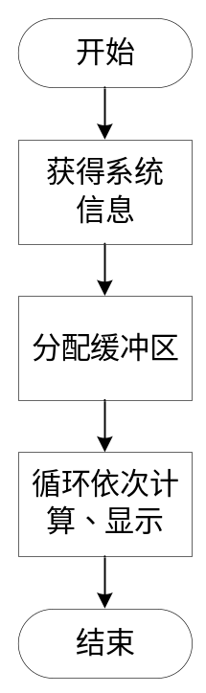
图3-3 Lab3_2流程图

2. 虚拟内存的分配与释放
能正确使用系统函数GetMeoryStatus()和数据结构MEMORY_STATUS了解系统内存和虚拟存储空间使用情况，会使用VirsualAlloc()函数和VirsualFree()函数分配和释放虚拟内存空间。
步骤1：在Visual Studio 2019窗口的工具栏中单击“文件”按钮，在解决方案OSLab中新建一个项目，命名为Lab3_3，并在源文件中添加新建项，命名为Lab3_3.cpp，将实验指导书中的代码拷贝至该文件中。并对其进行编译。
步骤2：编译完成后，单击“生成”菜单中的“生成”命令，建立Lab3_3.exe可执行文件。
操作能否正常进行？如果不行，则可能的原因是什么？
由于程序代码是由pdf文件复制出来的，调整缩进与分号等规范后，使用了命名空间std，减少代码冗余，调整过后，仍存在问题。
本次实验是在VS中进行的，无法直接按照指导书中的要求进行调试，因此替换了头文件之后即可以运行。
步骤3：在解决方案资源管理器中右键当前项目，并设置为启动项目。在工具栏单击“调试”-“开始执行（不调试）”按钮，执行Lab3_3.exe程序。
分析程序Lab3_3.cpp的运行结果
1）请描述运行结果（如果运行不成功，则可能的原因是什么？）：
Current Memory Status is :
Total Physical Memory is 4094 MB
Available Physical Memory is 2046 MB
Total Page File is 5950 MB
Available Page File is 4078 MB
Total Virtual Memory is 134217727 MB
Available Virsual memory is 134217713 MB
Memory Load is 50 %

Now Allocate 32M Virsual Memory and 2M Physical Memory

Current Memory Status is :
Total Physical Memory is 4094 MB
Available Physical Memory is 2044 MB
Total Page File is 5950 MB
Available Page File is 4044 MB
Total Virtual Memory is 134217727 MB
Available Virsual memory is 134217679 MB
Memory Load is 50 %

Now Release 32M Virsual Memory and 2M Physical Memory

Current Memory Status is :
Total Physical Memory is 4094 MB
Available Physical Memory is 2046 MB
Total Page File is 5950 MB
Available Page File is 4078 MB
Total Virtual Memory is 134217727 MB
Available Virsual memory is 134217712 MB
Memory Load is 50 %
实验结果如图3-4所示。
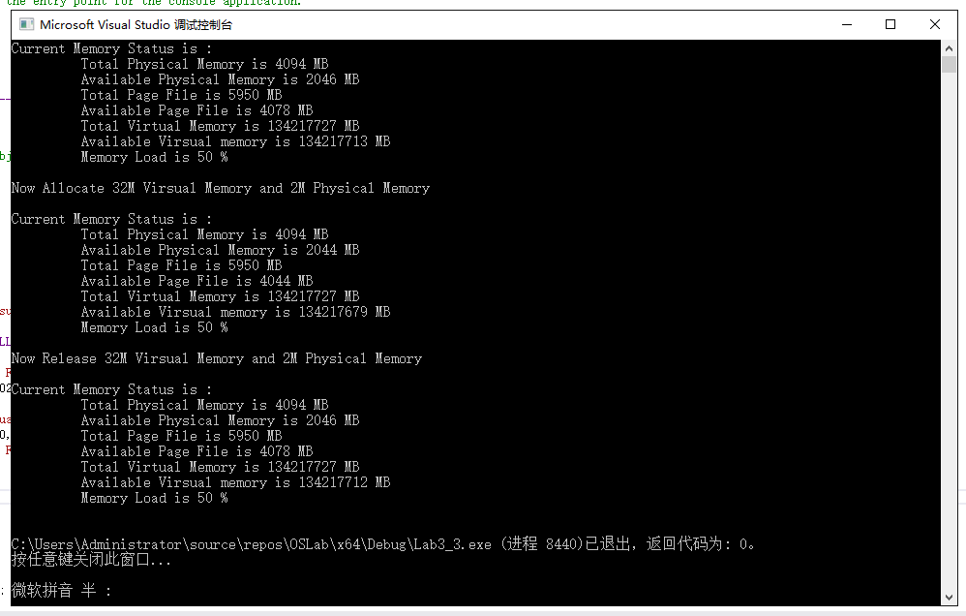
图3-4 程序Lab3_3运行结果
2）根据运行输出结果，若要改变分配和回收的虚拟内存和物理内存的大小，要改变程序代码的语句，分别为：
分配虚拟内存：BaseAddr = ::VirtualAlloc(NULL, 1024 * 1024 * 32, MEM_RESERVE | MEM_COMMIT, PAGE_READWRITE);
分配物理内存：str = (char*)malloc(1024 * 1024 * 2);
回收虚拟内存：::VirtualFree(BaseAddr, 0, MEM_RELEASE) == 0
回收物理内存：free(str);
3)根据运行输出结果，对照分析4-2程序，可以看出程序运行的流程吗？请简单描述：
程序运行流程如图3-5所示。

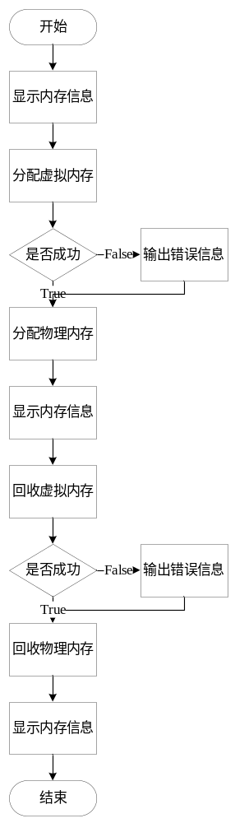
图3-5 Lab3_3流程图
五、实验结果与分析
实验结果与分析见实验步骤与实验过程。

六、实验心得体会
通过本次实验我了解了Windows Server 2016内存的使用，学习了如何在应用程序中管理内存、体会 Windows应用程序内存的基本原理以及使用方法。同时了解windows Server 2016的内存结构和虚拟内存的管理，进而了解Windows为使用内存而提供的一些扩展功能。通过编写程序了解Windows Server 2016的内存结构和虚拟内存的管理，进而了解进程堆和Windows为使用内存而提供的一些扩展功能。
在实验中，通过绘制流程图对内存管理有了更加深刻的认识。

附录 程序清单
清单3-1
- // 工程 vmeminfo
- #include <windows.h>
- #include <iostream>
- using namespace std;
- #include <shlwapi.h>
- #include <iomanip>
- #pragma comment(lib, "shlwapi.lib")

- void main() {
- // 首先，让我们获得系统信息
- SYSTEM_INFO si;
- ::ZeroMemory(&si, sizeof(si));
- ::GetSystemInfo(&si);

- // 格式化
- TCHAR szPageSize[MAX_PATH];
- ::StrFormatByteSize(si.dwPageSize, szPageSize, MAX_PATH);
- TCHAR dwAllocationGranularity[MAX_PATH];
- ::StrFormatByteSize(si.dwAllocationGranularity, dwAllocationGranularity, MAX_PATH);
- DWORD dwMemSize = (DWORD)si.lpMaximumApplicationAddress - (DWORD)si.lpMinimumApplicationAddress + 1;
- TCHAR szMemSize[MAX_PATH];
- ::StrFormatByteSize(dwMemSize, szMemSize, MAX_PATH);

- // 将内存信息显示出来
- cout << "Virtual memory page size: " << szPageSize << endl;
- cout << "虚拟内存粒度: " << dwAllocationGranularity << endl;

- cout.fill('0');
- cout << "Minimum application address: 0x" << hex << setw(8)
- << (DWORD)si.lpMinimumApplicationAddress << endl;
- cout << "Maximum application address: 0x" << hex << setw(8)
- << (DWORD)si.lpMaximumApplicationAddress << endl;
- cout << "Total available virtual memory: " << szMemSize << endl;
- }

清单3-2
- // 检测进程的虚拟地址空间
- // 工程 vmwalker
- #include <windows.h>
- #include <iostream>
- using namespace std;
- #include <shlwapi.h>
- #include <iomanip>
- #pragma comment(lib, "Shlwapi.lib")

- // 以可读方式对用户显示保护的辅助方法。
- // 保护标记表示允许应用程序对内存进行访问的类型
- // 以及操作系统强制访问的类型
- inline bool TestSet(DWORD dwTarget, DWORD dwMask) {
- return ((dwTarget & dwMask) == dwMask);
- }

- # define SHOWMASK(dwTarget, type) \
- if (TestSet(dwTarget, PAGE_##type) ) \
- {cout << ", " << #type;}

- void ShowProtection(DWORD dwTarget)
- {
- SHOWMASK(dwTarget, READONLY);
- SHOWMASK(dwTarget, GUARD);
- SHOWMASK(dwTarget, NOCACHE);
- SHOWMASK(dwTarget, READWRITE);
- SHOWMASK(dwTarget, WRITECOPY);
- SHOWMASK(dwTarget, EXECUTE);
- SHOWMASK(dwTarget, EXECUTE_READ);
- SHOWMASK(dwTarget, EXECUTE_READWRITE);
- SHOWMASK(dwTarget, EXECUTE_WRITECOPY);
- SHOWMASK(dwTarget, NOACCESS);
- }

- // 遍历整个虚拟内存并对用户显示其属性的工作程序的方法
- void WalkVM(HANDLE hProcess) {
- // 首先，获得系统信息
- SYSTEM_INFO si;
- ::ZeroMemory(&si, sizeof(si));
- ::GetSystemInfo(&si);

- // 分配要存放信息的缓冲区
- MEMORY_BASIC_INFORMATION mbi;
- ::ZeroMemory(&mbi, sizeof(mbi));

- // 循环整个应用程序地址空间
- LPCVOID pBlock = (LPVOID)si.lpMinimumApplicationAddress;
- while (pBlock < si.lpMaximumApplicationAddress)
- {
- // 获得下一个虚拟内存块的信息
- if (::VirtualQueryEx(
- hProcess, // 相关的进程
- pBlock, // 开始位置
- &mbi, // 缓冲区
- sizeof(mbi)) == sizeof(mbi)) // 大小的确认
- {
- // 计算块的结尾及其大小
- LPCVOID pEnd = (PBYTE)pBlock + mbi.RegionSize;
- TCHAR szSize[MAX_PATH];
- ::StrFormatByteSize(mbi.RegionSize, szSize, MAX_PATH);

- // 显示块地址和大小
- cout.fill('0');
- cout << hex << setw(8) << (DWORD)pBlock
- << "-" << hex << setw(8) << (DWORD)pEnd
- //<< " (" << szSize
- << (::strlen(szSize) == 7 ? " (" : " ( ") << szSize
- << ") ";

- // 显示块的状态
- switch (mbi.State) {
- case MEM_COMMIT:
- cout << "Committed";
- break;
- case MEM_FREE:
- cout << "Free";
- break;
- case MEM_RESERVE:
- cout << "Reserved";
- break;
- }

- // 显示保护
- if (mbi.Protect == 0 && mbi.State != MEM_FREE)
- {
- mbi.Protect = PAGE_READONLY;
- }
- ShowProtection(mbi.Protect);

- // 显示类型
- switch (mbi.Type) {
- case MEM_IMAGE:
- cout << ", Image";
- break;
- case MEM_MAPPED:
- cout << ", Mapped";
- break;
- case MEM_PRIVATE:
- cout << ", Private";
- break;
- }

- // 检验可执行的影像
- TCHAR szFilename[MAX_PATH];
- if (::GetModuleFileName(
- (HMODULE)pBlock, // 实际虚拟内存的模块句柄
- szFilename, // 完全指定的文件名称
- MAX_PATH) > 0) // 实际使用的缓冲区大小
- {
- // 除去路径并显示
- ::PathStripPath(szFilename);
- cout << ", Module: " << szFilename;
- }
- cout << endl;// 移动块指针以获得下一下个块
- pBlock = pEnd;
- }
- }
- }

- void main() {
- // 遍历当前进程的虚拟内存
- ::WalkVM(::GetCurrentProcess());
- }

清单3-3
- #include <Windows.h>
- #include <iostream>
- using namespace std;
- // Defines the entry point for the console application.

- #ifdef _DEBUG
- #define new DEBUG_NEW
- #undef THIS_FILE
- static char THIS_FILE[] = __FILE__;
- #endif

- void GetMemSta(void);
- //The one and only application object CWinApp theApp;

- int main()
- {
- int nRetCode = 0;
- LPVOID BaseAddr;
- char* str;

- GetMemSta();

- printf("Now Allocate 32M Virsual Memory and 2M Physical Memory\n\n");

- BaseAddr = ::VirtualAlloc(NULL, 1024 * 1024 * 32, MEM_RESERVE | MEM_COMMIT, PAGE_READWRITE); //分配虚拟内存
- if (BaseAddr == NULL)
- printf("Virsual Allocate Fail.\n");
- str = (char*)malloc(1024 * 1024 * 2); //分配内存

- GetMemSta();

- printf("Now Release 32M Virsual Memory and 2M Physical Memory\n\n");
- if (::VirtualFree(BaseAddr, 0, MEM_RELEASE) == 0) //释放虚拟内存
- printf("Release Allocate Fail.\n");
- free(str); //释放内存

- GetMemSta();

- return nRetCode;
- }

- void GetMemSta(void)
- {
- MEMORYSTATUS MemInfo;
- GlobalMemoryStatus(&MemInfo);

- printf("Current Memory Status is :\n");
- printf("\t Total Physical Memory is %d MB\n", MemInfo.dwTotalPhys / (1024 * 1024));
- printf("\t Available Physical Memory is %d MB\n", MemInfo.dwAvailPhys / (1024 * 1024));
- printf("\t Total Page File is %d MB\n", MemInfo.dwTotalPageFile / (1024 * 1024));
- printf("\t Available Page File is %d MB\n", MemInfo.dwAvailPageFile / (1024 * 1024));
- printf("\t Total Virtual Memory is %d MB\n", MemInfo.dwTotalVirtual / (1024 * 1024));
- printf("\t Available Virsual memory is %d MB\n", MemInfo.dwAvailVirtual / (1024 * 1024));
- printf("\t Memory Load is %d %%\n\n", MemInfo.dwMemoryLoad);
- }

